Потешка в воспитательно-образовательном процессе детей раннего возраста.
На первом году жизни происходит знакомство ребенка с окружающим миром, формируются его эмоциональная и нравственная сферы. Первая улыбка на устах младенца вселяет в нас уверенность, что младенец «что-то знает». И, действительно, малыш воспринимает мир, лежа в колыбели. Он сам погружается в тайну нового неизведанного. И вот здесь впервые на помощь в познании неизведанного нового приходит «материнская поэзия». Это колыбельные песенки, пестушки, прибаутки, потешки. Недаром говорится, что мать дает ребенку жизнь, а материнская поэзия «душу». Именно первая колыбельная песенка формирует у младенца чувство психологической защищенности, благодаря тому, что они произносятся тихим, ровным, спокойным голосом. Ребенку комфортно. Каждая песенка несет в себе пожелание долгого спокойного сна и здоровья.
Потешки-прибаутки сочинялись людьми как шуточные – быстро и со смехом. Порой потешка, придуманная «на вдруг», получалась живая и смешная. И некогда было изучать детскую психологию: дети любят то, дети не любят это… Потешки возникали сами по себе. Глядя на струйку воды, виделись веселые шарики, которые игриво перекатывались с ладошки на ладошку и просили Антошку «вымыть щечки, вымыть носик, глазки вымыть и роток». И малыш при виде воды улыбался. Всплеск эмоций малыша можно сравнить с искрящейся струйкой воды.
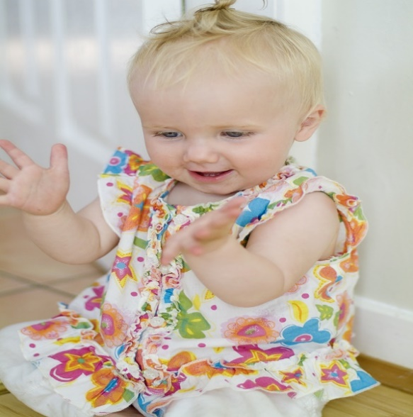
Потешки – проговорушки помогали усваивать родную речь. Они знакомили ребенка с окружающими предметами, помогали постигать первые нравственные уроки. Близки и понятны образы потешек.
Потешкам-проговорушкам характерны повторы. Это не случайно. Ведь при многократных повторах малыш вникает в смысл слов. Он слышит повторы, которые взрослый выделяет голосом и интонацией. Использование наглядного материала тоже позволяет быстро запоминать текст.
Фольклорные произведения необычайно вариативны. Играя с малышом, в них можно вносить что-нибудь свое. Содержание их наполнено звукоподражанием. Это очень нравится малышам. У них возникает интерес, а отсюда и желание запомнить потешку. Мы приобщаем ребенка к художественной литературе. Мы, взрослые, используем простую потешку, как средство, для решения сложных педагогических задач. Мы обращаемся за помощью к персонажам: одних просим помочь укачать ребенка, собачку просим не лаять, петушка укоряем за то, что он спать не дает. Такая подача дидактического материала доступна, понятна, ненавязчива.
Весомое значение имеют потешки в период адаптации ребенка к условиям детского сада. Во время «тяжелого» расставания с родителями, можно переключить внимание ребенка на яркую игрушку, проговаривая слова потешки.
Очень эффективны игры ребенка со своими пальчиками. Дети с удовольствием перебирают их, наделяя каждый именами близких им людей. Правильно подобранная потешка, помогает устанавливать контакт с малышом, проявить чувство симпатии к малоизвестному взрослому.
С помощью потешек мы воспитываем положительное отношение к режимным моментам: умыванию, приему пищи, укладыванию спать, одеванию, причесыванию. Используя потешки, мы расширяем кругозор детей, обогащаем речь, формируем отношение к окружающему миру. И наша задача – помочь им в этом.

